PRESSEINFORMATION
Kinderbeirat der Bürgerstiftung sucht neue Leitung
Förder-Anträge können bis 20. Juni eingereicht werden
Der Kinderbeirat der Heilbronner Bürgerstiftung setzt sich zusammen aus 15 jungen Menschen von 10 bis 16 Jahren, die interessiert sind an sozialem Engagement, Ehrenamt, Partizipation, Demokratiebewusstsein und die etwas bewegen wollen. Damit dies koordiniert abläuft, gibt es ein Leitungsteam – und das soll jetzt teilweise neu besetzt werden. Interessent:innen sollten zwischen 17 und 20 Jahre alt sein und Erfahrung mit Kindern und Jugendlichen haben. Eine Jugendleiterausbildung kann erworben werden.
Zudem freut sich der engagierte Beirat wieder Projekte für Kinder und Jugendliche in Heilbronn fördern zu können. Immerhin mit bis zu 1.000 Euro je Projekt. Anträge können noch bis 20. Juni eingereicht werden. Natürlich belässt es der Beirat nicht nur über Förderungen zu entscheiden, sondern er schaut auch danach, was aus dieser Förderung wurde. Jüngst gab es beispielsweise Gelegenheit, die von ihm finanziell unterstützte Fahrradwerkstatt der ARKUS gGmbH im Quartier Heilbronner Süden anzusehen.
Im Anschluss an die Besichtigung der Fahrradwerkstatt hatte das Leitungsteam des Kinderbeirats, Rita Agirman, Veit Engelmann und Ramona Klumbach, einen Selbstverteidigungskurs mit dem Leiter der WingTsun-Akademie Heilbronn, Jörg Wingerter, organisiert. Dabei, sowie beim anschließenden gemeinsamen Abendessen, konnte der zu Jahresbeginn neue zusammengesetzte Beirat sich kennenlernen und angeregt austauschen. „Es ist spannend, wie schnell und gut Kinder und Jugendliche mit ganz unterschiedlichem Hintergrund zusammenfinden, wenn sie ein gemeinsames Interesse – in diesem Fall das soziale Engagement – haben“, bemerkt Ramona Klumbach. Sie sucht nun motivierte Nachfolger:innen für Veit Engelmann und Rita Agirman, die nach dem Abitur und im Studium zu sehr eingespannt sind.
Sowohl Interessent:innen für das Leitungsteam, wie Antragsteller für Projektförderungen, melden sich bei der Heilbronner Bürgerstiftung, geschaeftsstelle@heilbronner-buergerstiftung.de. Vertiefende Informationen zum Kinderbeirat und seinen Aufgaben stehen auf der Webseite der Bürgerstiftung www.heilbronner-buergerstiftung.de/kinderbeirat.html
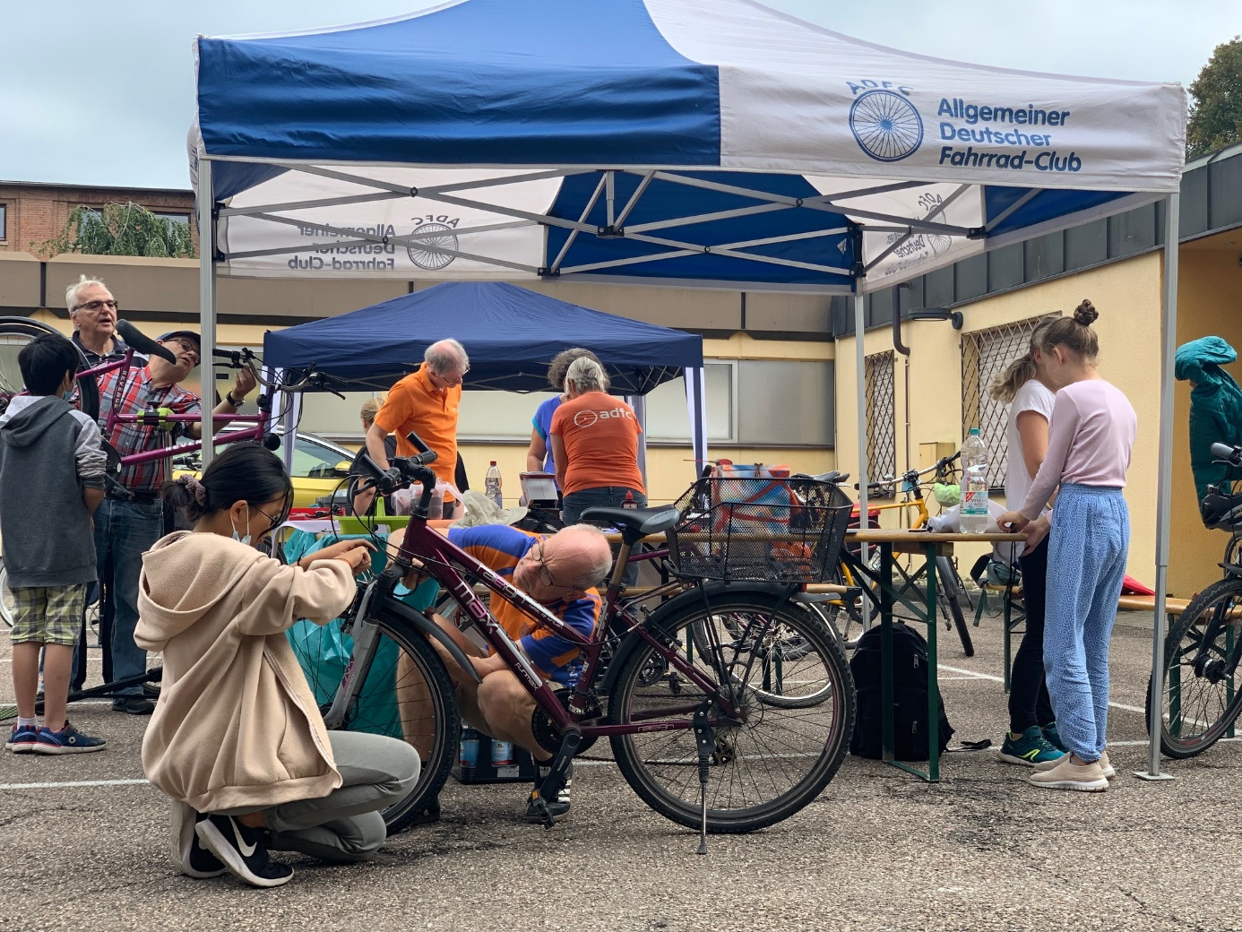
Fotolegende: Beim Besuch der ARKUS-Fahrradwerkstatt konnten Mitglieder des Kinderbeirates einen realen Einblick in ihre Fördermaßnahmen gewinnen. Foto: privat
Mai 2022

